Sdružení výtvarníků ČR, z.s. a autor
Vás srdečně zvou na výstavu obrazů
MOJE SNAHY
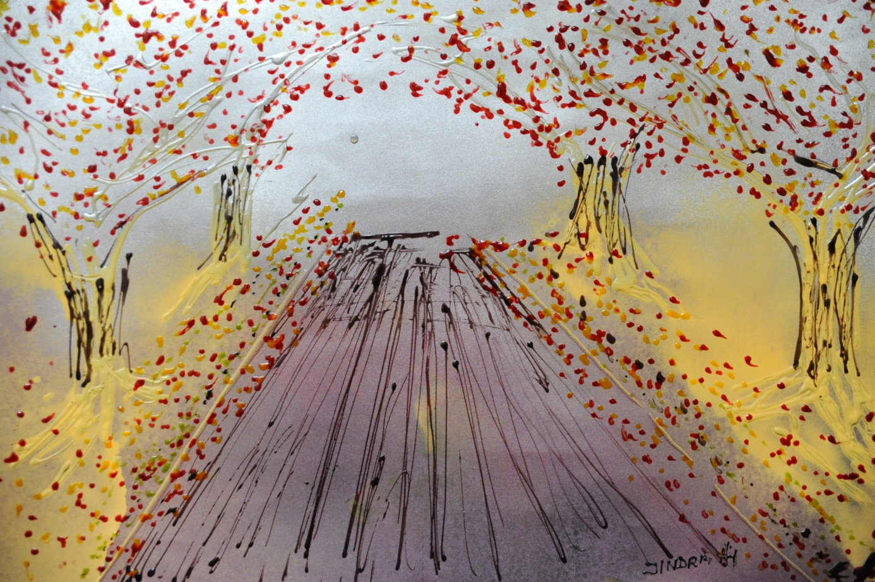

PŘEMYSL JINDRA
Vernisáž 11/7/2020 v 17,00 hod.
Výstava se koná od 11/7/2019 – 8/8/2019
Sokolovská 961/260, Praha 9 - Libeň, Spojení Metro B Palmovka, Nádraží Vysočany, tram.č. 14, 16, do stanice Divadlo Gong - www.art-gallery.cz

